地址重定位mapping
进程地址空间 <-> 物理内存 【逻辑地址与物理地址】

管理结构
位图、空闲区表、空闲块链表

算法
分配
1. 首次适配first fit
2. 下次适配next fit
3. 最佳适配best fit：找到满足要求的最小空闲区
4. 最差适配worst fit: 找到满足要求的最大空闲区
回收
- 是否相邻，可否合并？

伙伴系统
Linux采用的经典内存管理方案、分治

进程离散地进入内存： 页式、段式、段页式
example... 一本书里面有页面、有段落、有索引。
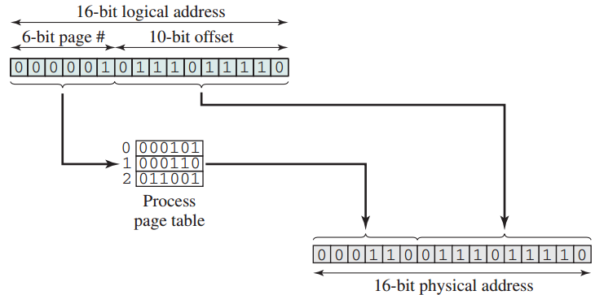

交换技术
解决内存不足的缓兵之计

